FACIALES

- Para hacer los faciales, deberíamos tener la cabeza ya “skineada” a un skin_head como mínimo.

- Vamos a empezar con la mandíbula.

Hay que hacerse una idea de desde qué punto rota la mandíbula inferior de nuestro personaje.

Entonces, desde la cámara SIDE, en ese punto que hemos “calculado”, hacemos un joint y con shift hacemos un joint_end en el final del labio. Si el end nos queda alto, rotamos el primer joint para que calce sobre el labio inferior, y le hacemos un Freeze.

Renombrar ambos skin. nombre_skin_cn_jaw; nombre_sk_cn_jaw_end.

- Ahora creamos una curva que será la que mueva la mandíbula.
La hacemos, la llevamos al 000 si no estuviera ahí, y le hacemos un Freeze.
Después la agrupamos para hacer el offset, y si la curva está bien en el 000, también lo estará el offset.

Para llevar el offset al skin_jaw, seleccionamos el skin_jaw, seleccionamos el offset_jaw y constrain parent sin maintein offset. Eliminamos el constrain.

Para ajustar la curva usaremos los control vertex.

Renombrar la curva y el offset: nombre_offset_cn_jaw; nombre_ac_cn_jaw.

Seleccionamos la ac_jaw, seleccionamos el skin_jaw, y hacemos un constrain parent.

Seleccionamos el skin_head, seleccionamos el offset_jaw, y hacemos un constrain parent.

- Ahora vamos a hacer la nariz.

Hacemos lo mismo que antes, pero en vez de en la mandíbula, lo hacemos en la nariz.

Hacemos un joint donde pensemos que rotaría la nariz, y con Shift el end en la punta de la nariz.
Si el end nos queda alto, rotamos el primer joint para que calce bien en la punta, y le hacemos un Freeze.

Renombrar la curva y el offset: nombre_skin_cn_nose, nombre_sk_cn_nose_end.

Hacemos una curva, la llevamos al 000 si no estuviera ahí, y le hacemos un Freeze.
Después la agrupamos para hacer el offset, y si la curva está bien en el 000, también lo estará el offset.

Renombrar la curva y el offset: nombre_offset_cn_nose, nombre_ac_cn_nose.

Para llevar el offset al skin_nose, seleccionamos el skin_nose, seleccionamos el offset_nose y constrain parent sin maintein offset. Eliminamos el constrain.

Seleccionamos la ac_nose, seleccionamos el skin_nose, y hacemos un constrain parent.

Seleccionamos el skin_head, seleccionamos el offset_nose, y hacemos un constrain parent
- Ahora vamos con los dientes.

Para ello hacemos, desde la SIDE, un hueso para los dientes de arriba y otro para los de abajo.
Uno por cada, sin necesidad de hacer un end.

Mientras estén centrados en el eje X, si están más adelante o más atrás, donde estén sólo implicará que rotarán y se moverán desde ese punto y en esos ejes.
Renombrar ambos skin. nombre_skin_cn_upteeth, nombre_skin_cn_downteeth.
Ahora hacemos dos curvas, las llevamos al 000 si no estuvieran ahí, y les hacemos un Freeze.
Después las agrupamos, por separado, para hacer sus offsets, y si las curvas están bien en el 000, también lo estarán los offset.

Renombrar todo. nombre_offset_cn_upteeth, nombre_ac_cn_upteeth ; nombre_offset_cn_downteeth, nombre_ac_cn_downteeth.

Para llevar el offset al skin_upteeth, seleccionamos el skin_upteeth, seleccionamos el offset_upteeth y constrain parent sin maintein offset. Eliminamos el constrain.
Para llevar el offset al skin_downteeth, seleccionamos el skin_downteeth, seleccionamos el offset_downteeth y constrain parent sin maintein offset. Eliminamos el constrain.

Para ajustar la curva usaremos los control vertex.

Seleccionamos la ac_upteeth, seleccionamos el skin_upteeth, y hacemos un constrain parent.

Seleccionamos la ac_downteeth, seleccionamos el skin_downteeth, y hacemos un constrain parent.

Seleccionamos el skin_head, seleccionamos el offset_upteeth, y hacemos un constrain parent.

Seleccionamos el skin_jaw, seleccionamos el offset_downteeth, y hacemos un constrain parent.

- Ahora vamos con la lengua.

Desde la SIDE, aislamos la geometría de la lengua. Empezando desde la garganta hacia la punta de lengua, haremos un joint e iremos haciendo joints con Shift, uno por cada edge circular. Así conseguiremos que la lengua sea totalmente flexible.

Después, rotando y escalando, iremos colocando cada uno de ellos en el centro del edge que le corresponda a cada uno. Al acabar hacemos un Freeze.

Renombrar joints: nombre_skin_cn_tongue01; nombre_skin_cn_tongue02; nombre_skin_cn_tongue03; … ; nombre_sk_cn_tongue_end

Ahora haremos tantas curvas como joints hayamos hecho. Recuerda que los END no llevan curva.

Hacemos las curvas, las llevamos al 000 si no estuvieran ahí, y les hacemos un Freeze.
Después las agrupamos, por separado, para hacer sus offsets, y si las curvas están bien en el 000, también lo estarán los offset.

Seleccionamos un skin_tongue, seleccionamos su offset_tongue correspondiente y le damos al constrain parent sin mantain offset, para que cada offset vaya del 000 al joint.
Eliminar Constrain
Ponemos las curvas y sus offsets en cascada.
(Lo de abajo es un ejemplo, no tienes porqué tener sólo hasta el 05, tendrás los que sean necesarios)

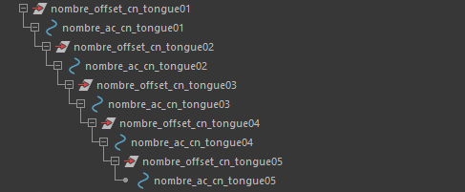

Para ajustar la curva usaremos los control vertex.

Seleccionamos cada ac_tongue, seleccionamos su skin_tongue correspondiente, y hacemos un constrain parent

Seleccionamos el skin_jaw, seleccionamos el offset_tongue01, y hacemos un constrain parent

(Opcional, que no está de más, hacerle un constrain scale de las ac_tongue a los skin_tongue correspondiente)

- Ya podríamos hacer el skineado de los joints que tenemos hasta ahora.
El skin_jaw lo añadiremos al BindSkin de la cabeza. El resto de joints harán BindSkin a las geometrías correspondientes.

- Vamos con los ojos.
Creamos dos joints en 000. Renombramos a nombre_skin_Lf_eye & nombre_skin_Rg_eye.

Las geometrías de los ojos pueden ser grupos de varias geometrías, o una sola geometría. En el caso de KARL tiene un grupo por cada ojo, así que serán esos grupos los que usaremos para hacer un constrain parent sin mantain offset a los skin_eyes.
Seleccionamos el grupo del ojo, seleccionamos el skin_eye correspondiente y hacemos un constrain parent sin mantain offset. Eliminar los constrain.

Emparentaremos ambos skin_eye al skin_head.
(Con P o arrastrándolos dentro del skin_head)

Vamos a hacer las curvas de control para los ojos. Yo suelo usar dos flechas y un círculo. Hacedlas como queráis. El hecho es que debe haber tres curvas, una Lf, otra Rg y otra CN. Con sus respectivos offsets.

Hacemos las curvas, las llevamos al 000 si no estuvieran ahí, y les hacemos un Freeze.
Después las agrupamos, por separado, para hacer sus offsets, y si las curvas están bien en el 000, también lo estarán los offset.
En el caso de las Lf y Rg haremos un segundo offset.

Renombrar todo:
nombre_offset_Lf_eye; nombre_offsetRot_Lf_eye; nombre_ac_Lf_eye
nombre_offset_Rg_eye; nombre_offsetRot_Rg_eye; nombre_ac_Rg_eye
nombre_offset_cn_eyes; nombre_ac_cn_eyes

Seleccionamos los skin Lf y Rg Eye, seleccionamos los offset_eye y hacemos un constrain parent sin mantain offset. Eliminad el constrain.

Recolocamos las ac con control vertex, para que se vean en frente de los ojos.

Seleccionamos el offset_CN_eye, lo moveremos a la misma altura en el ejeY que los skin_eye y lo llevamos para adelante en el ejeZ.

Creamos dos locators, renombramos nombre_loc_Lf_eyeaim y nombre_loc_Rg_eyeaim.

Seleccionamos los locators y los movemos a su respectivo skin_eye con snap de V.
Los movemos a la misma altura en ejeZ que la ac_CN_eyes. Y los emparentamos con P a dicha ac.

Hacemos un constrain orient desde ac_eye a skin_eye. En cada lado!
Hacemos un constrain parent desde skin_head al offset_CN_eyes. El del centro!
Hacemos un constrain parent desde skin_head a cada offset_eye. En cada lado!
Ahora hacemos un constrain Aim desde cada loc_eyeaim al offsetRot_eye. Con los valores como en la imagen de abajo:
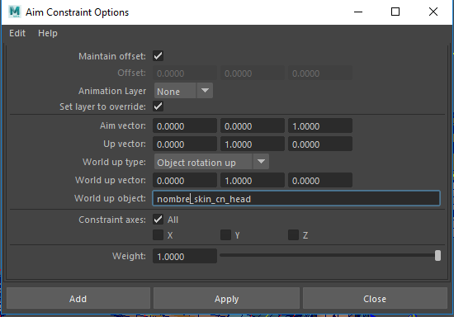

Ahora hacemos un BindSkin de cada skin_eye al GEO grp_eye.

- Después creamos un atributo en la ac_head. El atributo se llamará Eyes Follow y será un Enum, off/on.

Con el connection editor, conectamos el atributo Eyes Follow al constrain parent del nombre_offset_cn_eyes. Ocultamos los dos loc_eyeaim. Lock visibility.

Agruparemos en nombre_grp_facials_joints; nombre_grp_facials_elem; todo agrupado en nombre_grp_facials y dentro de la global.

